О пожарной безопасности напомнили в округе

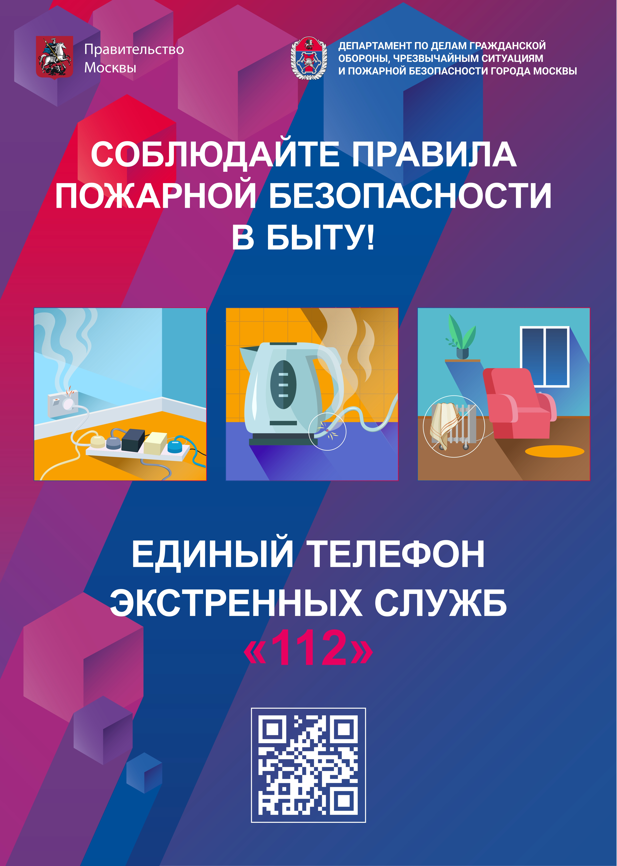

Наступила осень, скоро совсем похолодает. Пора вспомнить важные правила пожарной безопасности в доме. Огонь «выбирает» не случайную жертву, а того, кто пренебрежительно относится к соблюдению простых мер безопасности:

- уходя из дома, убедитесь, что все электронагревательные приборы выключены
- не применяйте нестандартные и самодельные электронагревательные приборы
- не пользуйтесь поврежденными розетками и неисправными электроприборами
- не перегружайте электрическую сеть
- уберите удлинители подальше от предметов, способных к быстрому воспламенению
- храните спички и зажигательные приборы в недоступных для детей местах, не оставляйте малолетних детей без присмотра
- не храните дома легковоспламеняющиеся жидкости и взрывоопасные предметы (баллоны с газом)
- не загромождайте балконы и лоджии горючими материалами, в особенности запрещается загромождать подъезды и лестничные пролеты
- тщательно следите за процессом приготовления пищи, если готовите ее на газовой плите
- нельзя сушить вещи над плитой для приготовления пищи
- имейте дома первичные средства пожаротушения, также желательно установить в квартире пожарные извещатели

